услуги по художественному оформлению мероприятия и изготовлению фотозон
  - Место доставки фотозон: г. Ноябрьск, ул. Ленина.
1.2. Срок: 05 сентября 2026 года.

Эскиз фотозон:

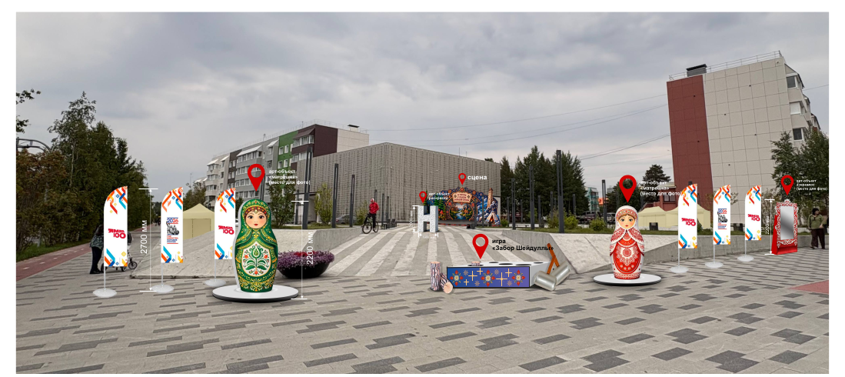
матрешка стикеры - 1100х2000 мм - 2 шт

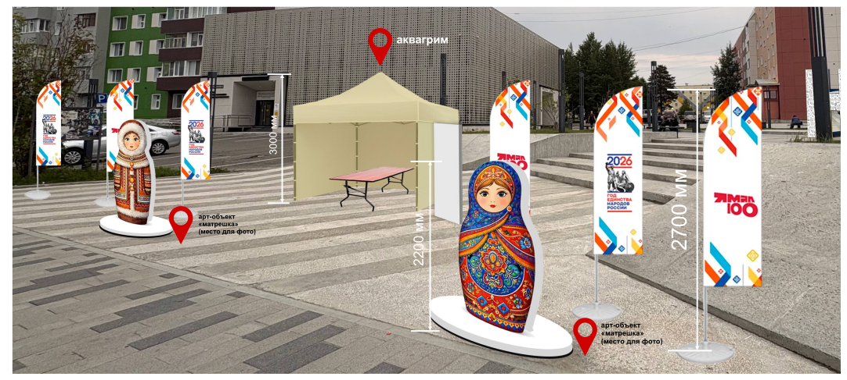
матрешка стикеры - 1100х2000 мм - 2 шт

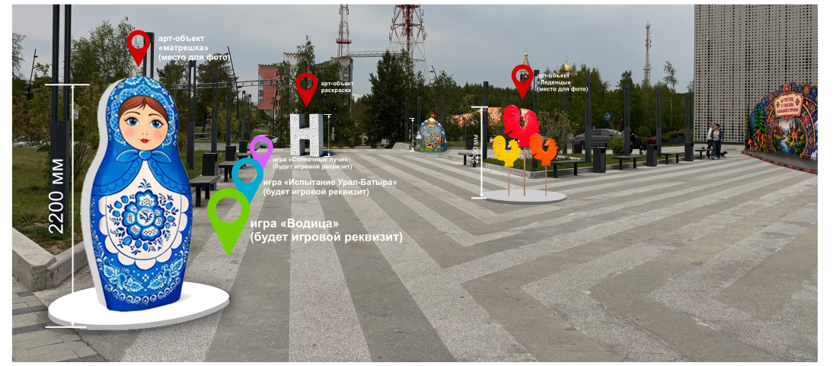
стикеры: корнхолл - 600х1200 мм
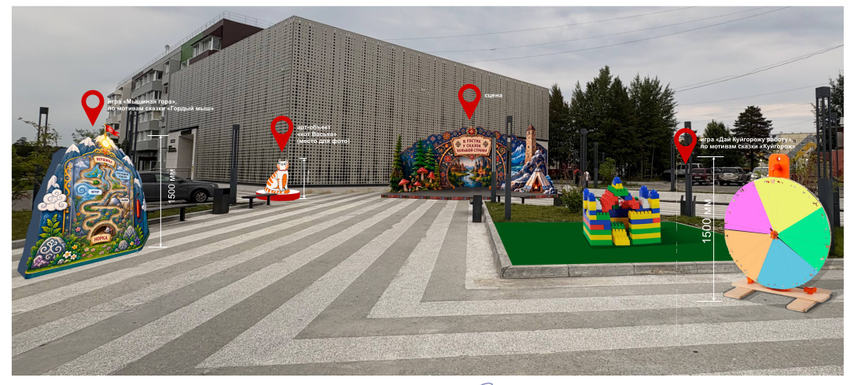
лабиринт: стикер 1100х1500 мм, сэндвич панель -1100х1500 мм, акрил прозрачный 3 мм - 700х1090
колесо фортуны: 1500х1500 мм - 2 шт

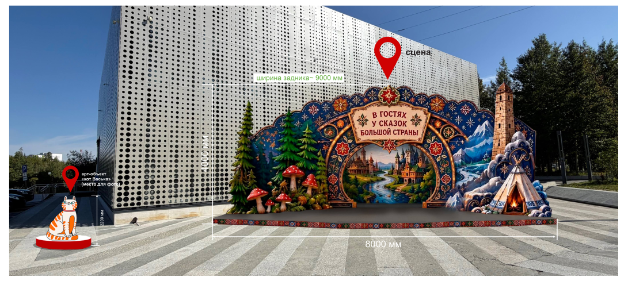
сцена - стикеры (с ламинацией) - 46 м2, баннер 4550х3050 мм

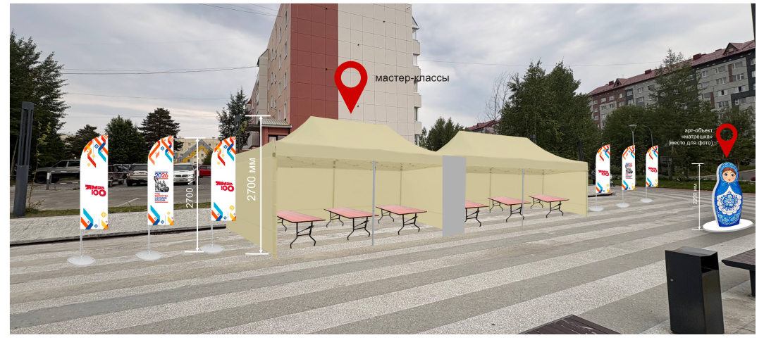
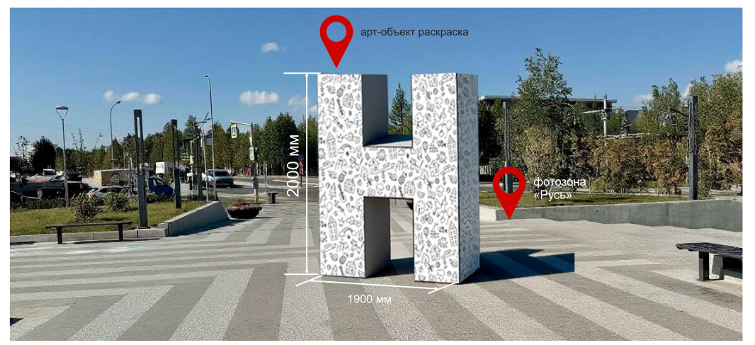
баннеры : 1920х2000 мм - 2 шт, 620х3320 мм - 2 шт, 2280х620 мм - 1 шт,
680х620 мм - 1 шт

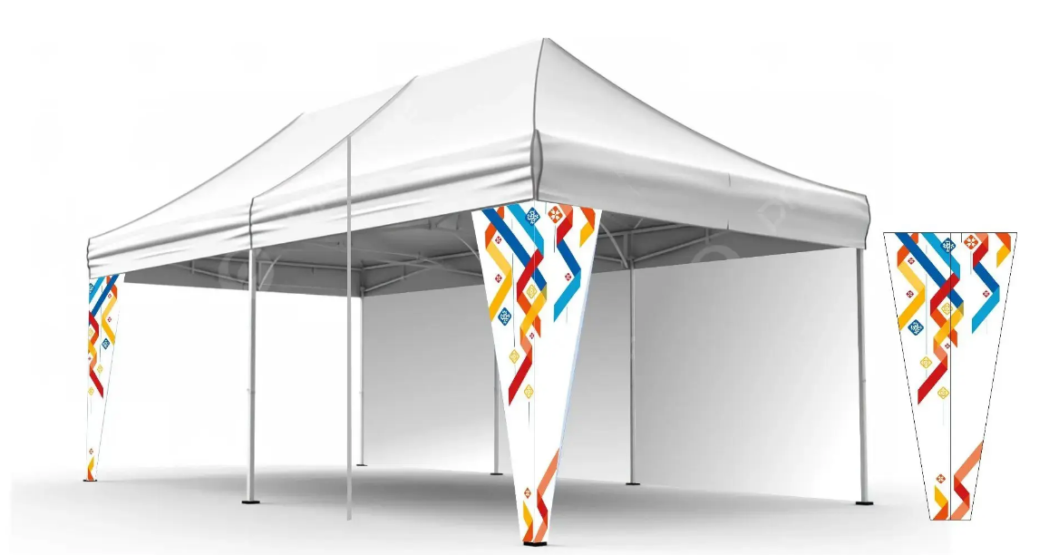
Баннер на палатки 661*2150 -34 шт, баннер на палатки 621*2150-34 шт
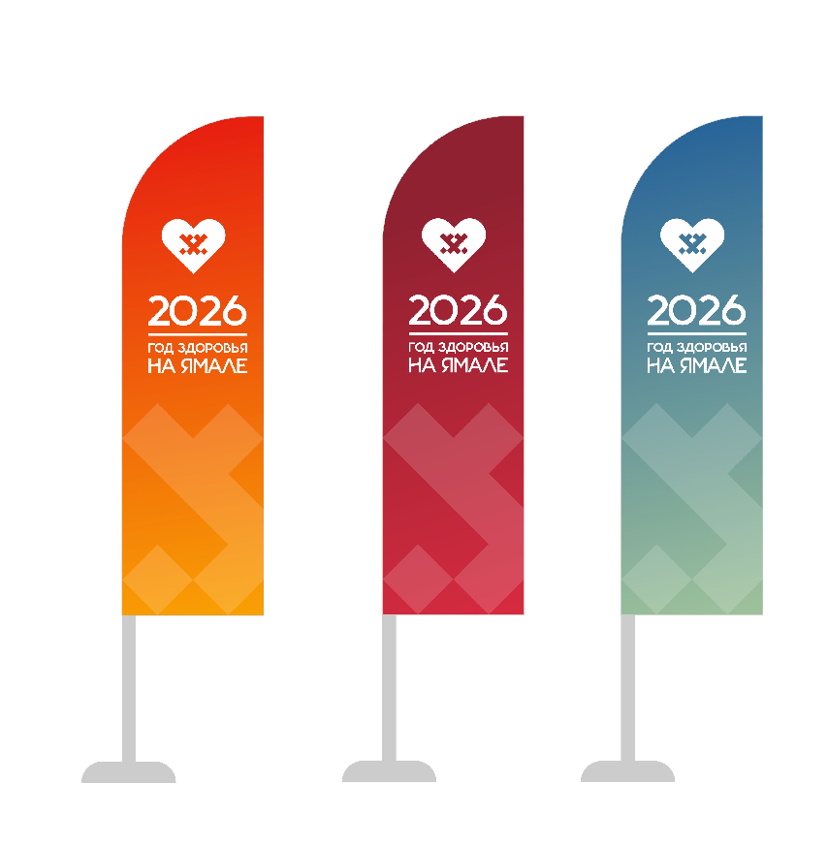

Виндер 785*3000 -12 шт

